附件2
就业培训开班前所需资料

开班前需要准备以下资料：
一、开班所需表格：
1、开班学员信息导入表（附件4）注：不要修改表格格式，所有标红部分都是必填项，且需要填写详细，常住地址：写学校地址门牌号。
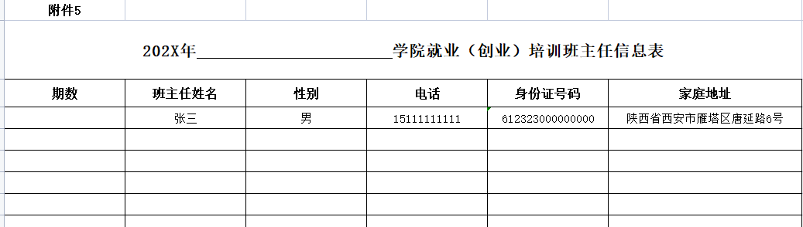
- 班主任信息填写表（附5）(附班主任电子版身份证正反面照片)

二、开班前需要的学生资料
- 学生身份证（拍摄正反面, 核对是否在有效期内，图片不大于1M，jpg格式）示例：（整面拍摄、画面清晰、字迹清楚）
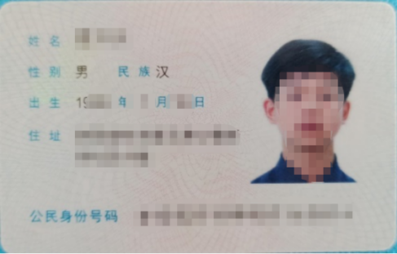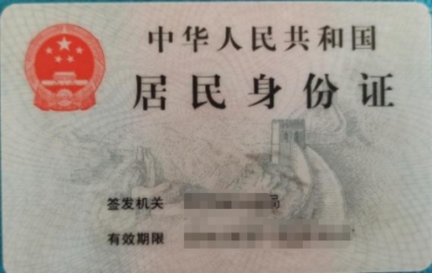
- 学生证（证件照页面,详细信息页、注册页要有注册章,图片不大于1M,jpg格式）示例：（整面拍摄、画面清晰、字迹清楚）
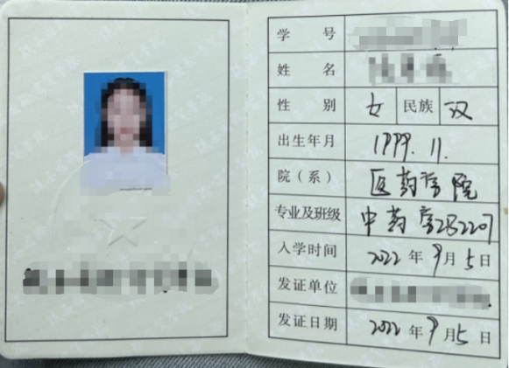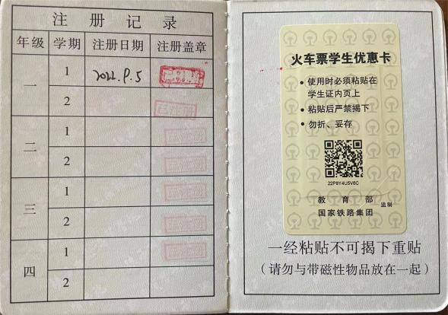

3、一寸红底证件照1张（且图片不能大于100KB,jpg格式）
示例：（整面拍摄、画面清晰）

以上学生资料里面所需要的文件，每个学生创建一个文件夹，用学生名字命名，例：张三，
张三文件夹内是张三的资料照片共5张（1寸证件照1张、学生证照片2张、身份证照片2张）。
文件示例：
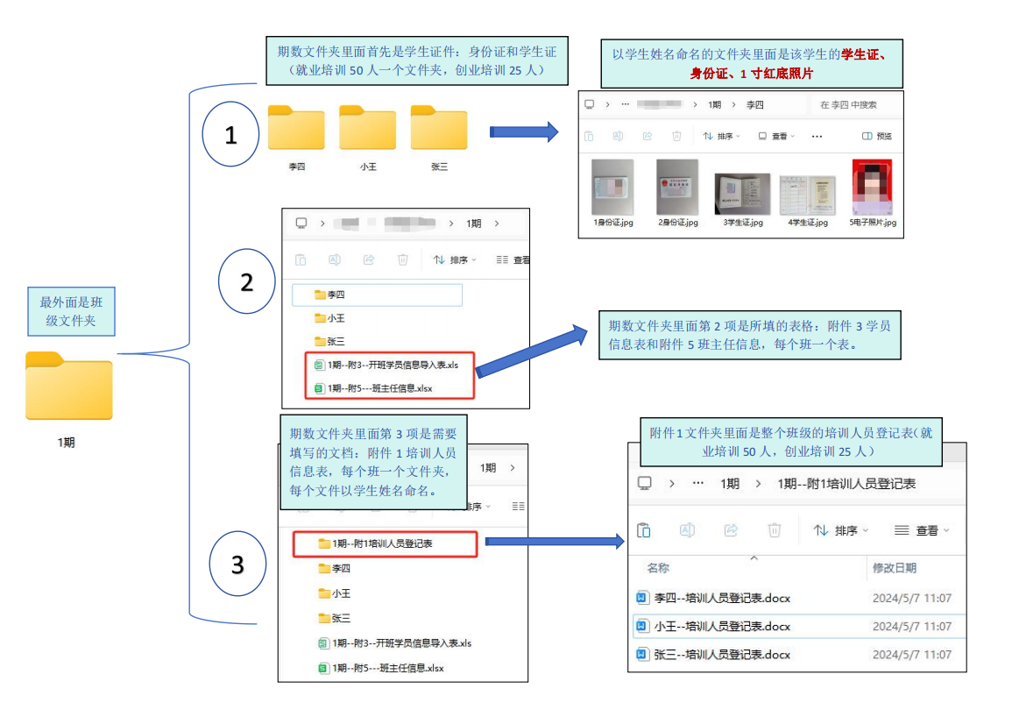

- 所需填写文档：
附3-西安市就业（创业）培训人员登记表，参照模板填写学生信息，1寸照片直接附在电子版资料里，拟学专业填写本次就业培训所报专业。

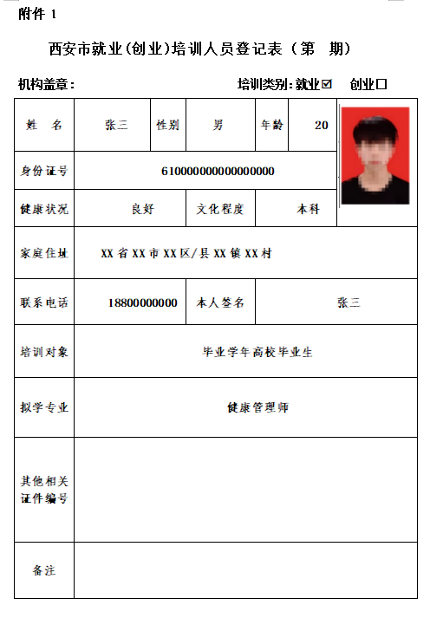
3

